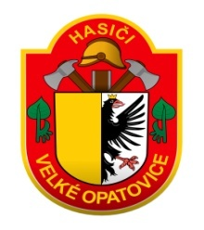
Sbor dobrovolných hasičů Velké Opatovice
Nádražní 600, 679 63 Velké Opatovice

Velké Opatovice 11. 4. 2017

Vážené sestry a bratři,

Sbor dobrovolných hasičů Velké Opatovice Vás srdečně zve na společnou oslavu svátku patrona hasičů sv. Floriána. V neděli 7. května 2017 se sejdeme v 9¹⁵ hod. u hasičské zbrojnice ve Velkých Opatovicích. V 9³⁰ hod. odejde slavnostní průvod do kostela sv. Jiří ve Velkých Opatovicích na mši svatou. Po skončení mše odejdeme v průvodu k soše sv. Floriána, kde položíme kytici. Po té bude průvod pokračovat na hasičskou zbrojnici, kde bude připraveno malé občerstvení.

Starostka SDH Velké Opatovice
Přichystalová Martina

Vycházkové uniformy, pokud máte prapor prosíme o účast i s praporem.

